Posts Redes Sociales

- Chile elegido sede del mayor Congreso de Tecnología y Negocios de América Latina 2015

Chile ha sido elegido como sede del Segundo Congreso Latinoamericano de Tecnología & TICs, e-Commerce, Mobile, Marketing Online Chile Digital 2015 a realizarse el 8 y 9 de Julio 2015 en Espacio Riesco, Santiago. Más info en: http://congreso.chile-digital.com/

- ¿Por qué crees que Chile fue elegido como sede del mayor Congreso Latinoamericano de Tecnología y Negocios 2015?

Expo Digital – Rueda de Negocios – Seminario Internacional, Latam Venture Capital Forum. Congregará +5000 profesionales de 22 países este 8-9 Julio 2015 en Espacio Riesco, Santiago. Más info en: http://congreso.chile-digital.com/

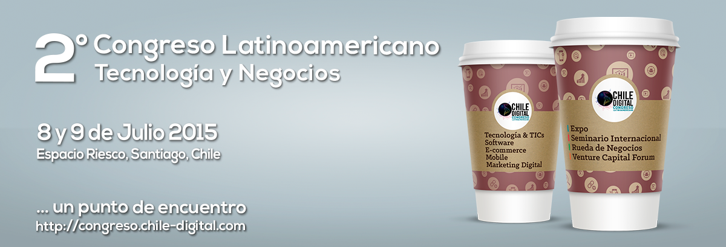

- Les comparto el video del Segundo Congreso Latinoamericano de Tecnología, e-Commerce, Mobile y Marketing Online Chile Digital 2015, que se realizará el 8 -9 Julio en Espacio Riesco.

Expo Digital, Rueda de Negocios, Seminario Internacional, Latam Venture Capital Forum. Más info en: https://www.youtube.com/watch?v=mfHXi11MdFg

- ¿Qué empresas de tecnología, e-commerce, mobile, marketing digital te gustaría ver en la Expo Latinoamericana Chile Digital 2015?

Este 8 -9 Julio 2015 Chile será sede del mayor evento de tecnología y negocios de América Latina. No te pierdas la oportunidad de participar. Más información http://congreso.chile-digital.com/

- ¿Qué speaker en las áreas de Big Data, Cloud Computing, IoT te gustaría ver en el Congreso Latinoamericano de Tecnología y Negocios Chile Digital 2015?

Comenta, y tu speaker recomendado podrá estar dentro de los 30 speakers del Seminario Internacional y Conferencias. 8 y 9 de Julio en Espacio Riesco. Más información http://congreso.chile-digital.com/seminario-internacional

- ¿Qué speaker en las áreas de e-Commerce te gustaría ver en el Congreso Latinoamericano de Tecnología y Negocios Chile Digital 2015?

Comenta, y tu speaker recomendado podrá estar dentro de los 30 speakers del Seminario Internacional y Conferencias. 8 y 9 de Julio en Espacio Riesco. Más información en http://congreso.chile-digital.com/seminario-internacional

- ¿Qué speaker en las áreas de marketing digital te gustaría ver en el Congreso Latinoamericano de Tecnología y Negocios Chile Digital 2015?

Comenta, y tu speaker recomendado podrá estar dentro de los 30 speakers del Seminario Internacional y Conferencias. 8 y 9 de Julio en Espacio Riesco. Más información en http://congreso.chile-digital.com/seminario-internacional

- Por primera vez en América Latina estará Bryan Eisenberg de Estados Unidos, Gurú de la Conversión Online y Big Data Marketing,

Bryan es autor de los best sellers del New York Time y Wall Street Journal “Call to Action”, “Waiting For Your Cat to Bark?” y “Always Be Testing”. Estará el 8 y 9 de Julio 2015 como speaker del Congreso Latinoamericano de Tecnología y Negocios Chile Digital 2015. Más información en http://congreso.chile-digital.com/

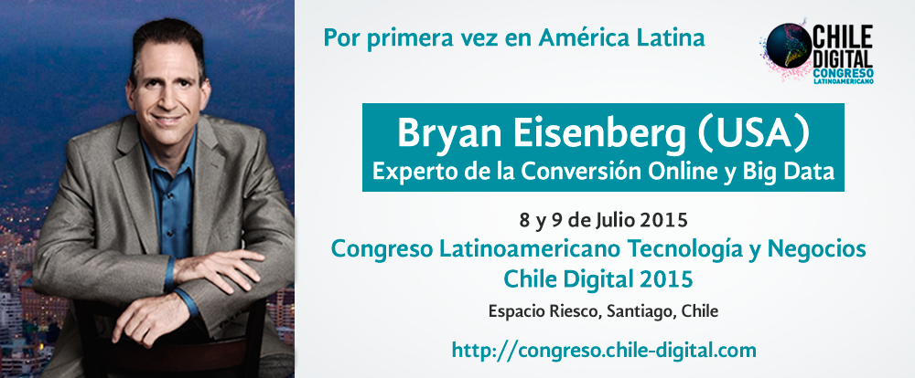

- ¿Qué es Bitcoin? ¿Cuáles son sus implicancias para la libertad humana, el rol de los gobiernos y la banca?

Para contestar estas preguntas, Jon Matonis founding board director de Fundación Bitcoin estará por primera vez en Chile como conferencista del Congreso Latinoamericano de Tecnología y Negocios Chile Digital 2015, 8 y 9 Julio. Más información en http://congreso.chile-digital.com/

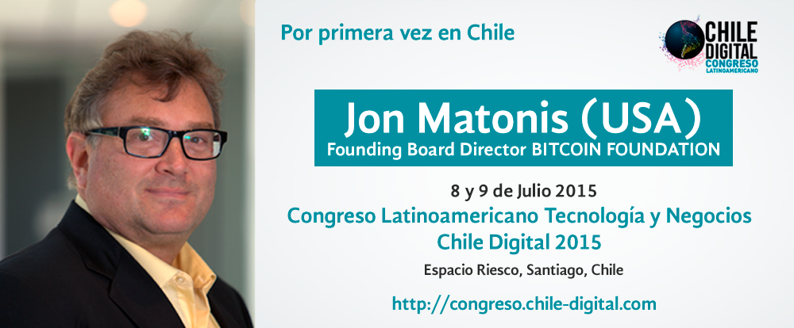

- LATAM VENTURE CAPITAL FORUM Chile Digital 2015
El 8 y 9 de Julio se realizará en Chile el Latam Venture Capital Forum, un punto de encuentro de inversionistas ángeles, capitales de riesgo, private equity funds de USA, Europa y América Latina interesados en mercados emergentes con empresas tecnológicas de alto crecimiento. Durante el primer día, líderes de opinión, autoridades de gobierno y expertos de la industria discutirán sobre cómo desarrollar el mercado de capitales de riesgo en América Latina, metodologías de inversión, valorización y exits de empresas. Durante el segundo día se presentan 16 oportunidades de inversión previamente seleccionadas de entre más de 500 empresas postulantes, duplicando las capacidades de identificación de inversiones para los fondos y permitiendo a los empresarios seleccionados presentar ante cientos de inversionistas en un solo día y lugar. Más información en http://congreso.chile-digital.com/venture-capital-forum

- SOBRE US$ 500 millones en fondos de inversión trae a Chile el Latam Venture Capital Forum Chile Digital 2015
El 8 y 9 de Julio, Espacio Riesco congregará inversionistas ángeles, capitales de riesgo, private equity funds de USA, Europa y América Latina que en su conjunto totalizan sobre US$ 500 millones en fondos de inversión para empresas tecnológicas de alto crecimiento que requieran recibir primeras o segundas rondas de inversión en el rango de US$0,01-10 millones. Más información en http://congreso.chile-digital.com/venture-capital-forum

- Abiertas las postulaciones hasta el 15 de Marzo a la Primera Ronda del LATAM VENTURE CAPITAL FORUM Chile Digital 2015

Si eres un CEO, founder o empresario de una empresa tecnológica con alto potencial de crecimiento en búsqueda de primeras o segundas rondas de inversión en el rango US$0,01-10 millones y cumples con los requisitos de postulación, puedes postular en http://congreso.chile-digital.com/venture-capital-forum

- Este 15 DE FEBRERO finaliza ronda de postulación para ser SPONSOR o EXPOSITOR en el 2° Congreso Latinoamericano Chile Digital 2015

Ser sponsor del Congreso Chile Digital le permitirá posicionar su marca en Chile y Latino América y conectar con potenciales clientes y socios estratégicos. http://congreso.chile-digital.com/beneficios-sponsor/

- Hasta el 28 DE FEBRERO estarán disponibles las ENTRADAS EARLY BIRD 1 del Congreso Latam Chile Digital.

El 28 de febrero finaliza la primera ronda de precios para asistir al Congreso Latinoamericano de Tecnología y Negocios Chile Digital 2015. Aprovecha este precio especial y no te quedes fuera. http://congreso.chile-digital.com/compra-tu-entrada/

- ¿Sabías que el primer Congreso Chile Digital el año 2013 tuvo más de 200 medios de prensa acreditados?

Más info en http://congreso.chile-digital.com/

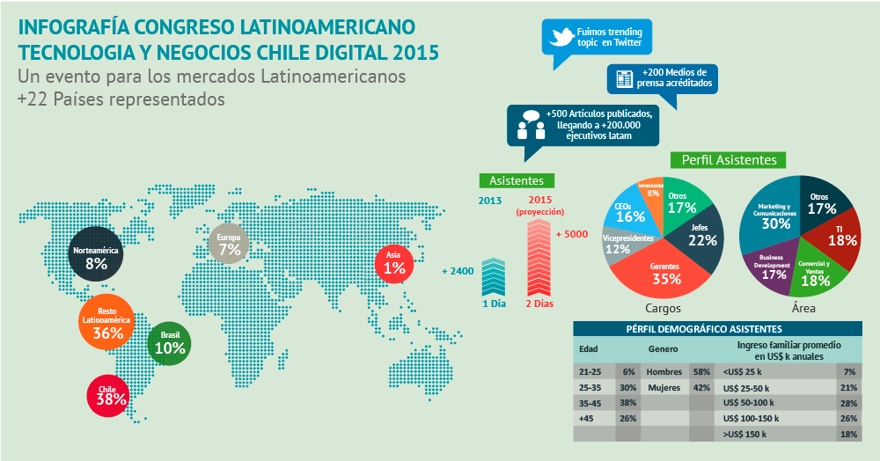

- ¿Sabías que el 72% de los asistentes a Chile Digital 2013 consideró al congreso como el mejor evento para promover a su empresa en Latinoamérica?

Más info en http://congreso.chile-digital.com/

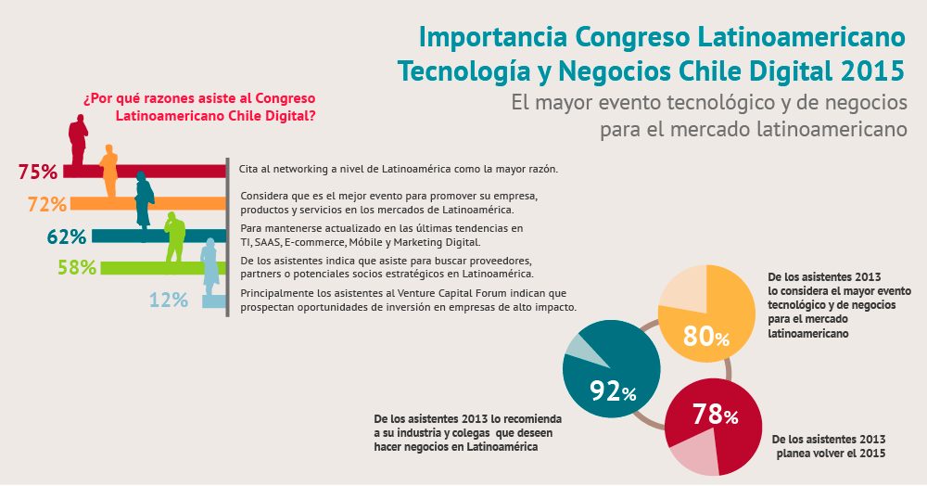

- ¿Sabías que el 92% de los asistentes al Congreso Chile Digital 2013 recomienda este evento para hacer negocios en Latinoamérica?

Más info en http://congreso.chile-digital.com/

- Este año, Chile Digital espera contar con +5.000 asistentes a su Segundo Congreso Latinoamericano de Tecnología y Negocios.

Más info en http://congreso.chile-digital.com/

